一、填空题
1、在（ ）里填上适当的单位．
（1）铅笔长18（ ） （2）手掌宽7（ ）
（3）楼房高40（ ） （4）妹妹身高98（ ）
（5）小红身高1（ ）25厘米
2、填空．
（1）24厘米＋17厘米＝（ ）厘米
（2）72厘米－27厘米＝（ ）厘米
（3）1米＝（ ）厘米
（4）45米＋36米＝（ ）米
（5）2米＋50厘米＝（ ）米（ ）厘米
（6）在直线上点两点，这两点间的一段叫（ ）．
（7）量比较短的物体，可以用（ ）做单位．量比较长的物体或距离，通常用（ ）做单位．
3、有三条线段，第一条线段长9厘米，第二条线段长7厘米，第三条线段长14厘米．
（1）第一条线段比第三条线段短（ ）厘米．
（2）第三条线段比第二条线段长（ ）厘米．
（3）三条线段一共长（ ）厘米．
二、判断（对的画“√”，错的画“×”）
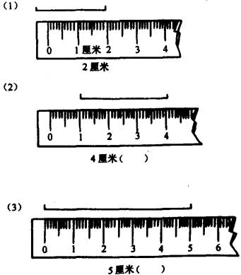
（3）直线是可以量出长度的。（ ）
（4）小明身高120米。（ ）
（5） 这是一条线段。（ ）
（6）一条直线长7厘米。（ ）
三、在○里填上“＞”“＜”或“＝”。
（1）25厘米○2米 （2）100厘米○1米
（3）51厘米○49厘米 （4）98米○89米
（5）50厘米○5米 （6）33厘米○3米
四、解决问题。
1、工人叔叔修一条95米长的路面，修了一天后还剩36米，这一天修了多少米？
_______________________________________
2、服装厂运来白布46米，花布39米，花布和白布一共多少米？
_______________________________________
3、一根绳子，原来长53米，我第一次剪去19米，第二次剪去23米。这根绳子还剩下多少米？
_______________________________________
五、动手题。
1．量一量下面各条线段的长度。
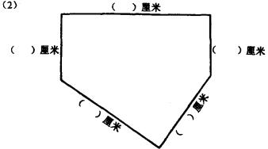
2、画一画。
①画一条长4厘米的线段。

②再画一条比它长2厘米的线段。

3、下面的图形各由几条线段围成？填在（ ）里。
（ ）条 （ ）条 （ ）条 （ ）条

